**Escola Municipal de Ensino Fundamental**

Descrição: Descrição: Descrição: Descrição: MCj02515030000[1]



**“Arnaldo Francisco dos Santos”**

Rua Vital Brasil, nº 140 – Bairro Esperança.

Fone (0xx49) 33421197 Whats: 49-999423220 – Galvão – SC

[escola.arnaldosantos@gmail.com](mailto:escola.arnaldosantos@gmail.com)

**4ª APOSTILA**

**ATIVIDADES REMOTAS - 2021**

Prezados Pais, Responsáveis e Alunos!

Estamos encaminhando apostila com atividades dos conteúdos programados para turma de seu filho (a) a serem realizados nos próximos 15 dias de aula. Quinzena que compreende a semana de **08/04/2021 a 21/04/2021.**

Solicitamos aos Pais que após a conclusão de todas as atividades, deixem na mesma embalagem que receberam, pois na entrega de novos materiais essa apostila deverá ser devolvida para avaliação e correção pelos Professores.

**Aluno(a):______________________________________________**

**Turma: 9º ano Turno: Matutino**

**Professores: Genoeva Lurdes Maculan, Lidiane Artuso de Almeida, Lidimara Cunico Cenci, Rose Ester Miglioretto, Rubieli Aparecida Garbin, Samuel Moschen, Sediane Dalla Cort Rebelatto, Silvana Grigolo Ferreira, Vilma Laux Bett.**

**07 DE ABRIL**

**ANIVERSÁRIO DE EMANCIPAÇÃO POLÍTICA DO MUNICÍPIO DE GALVÃO**

 

**Escola Municipal de Ensino Fundamental “Arnaldo Francisco dos Santos”**

**Galvão/SC, ____ de ___________________ de 2021.**

**Professora: Lidimara Cunico Cenci**

**Aluno(a):________________________________________Turma: 9º ano**

**Disciplina: Ed.Física**

Continuação do conteúdo.

Copie ou cole no caderno e depois faça a leitura.

O jogo é definido como uma atividade de caráter lúdico com normas livremente estabelecidas pelos participantes. O esporte, por sua vez, tem regras preestabelecidas pelas diferentes instituições que regem cada modalidade esportiva, sejam ligas, federações, confederações ou comitês olímpicos.

O jogo eletrônico, videogame ou videogame é aquele que usa a tecnologia de computador. Ele pode ser jogado em computadores pessoais, dentre eles tablets e telefones celulares, em máquinas de fliperama.

ESTES FORAM ALGUNS JOGOS ELETRÔNICOS (2018)

* SEA OF THIEVES.
* SHADOW OF THE TOMB RAIDER.
* SNK HEROINES: TAG TEAM FRENZY.
* SOUL CALIBUR VI.
* SPIDER-MAN
* STATE OF DECAY 2.
* SUPER MARIO PARTY.
* SUPER SMASH BROS. ULTIMATE

**Escola municipal de Ensino Fundamental “Arnaldo Francisco dos Santos”.**

**Galvão/SC, ___ de _________________ de 2021.**

**Professor: GENOEVA LURDES MACULAN.**

**Aluno (a):_______________________________________ Turma: 9º ano**

**Disciplina: GEOGRAFIA.**

Leia com atenção as páginas 30 até a página 41, observe os mapas e gráficos para realizar as atividades a seguir:

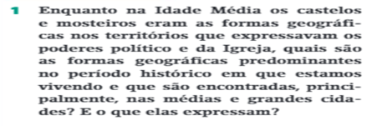_________________________________________________________________________________________________________________________________________________________________________________________________________

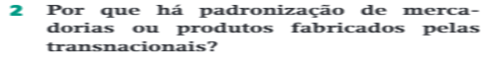_________________________________________________________________________________________________________________________________________________________________________________________________________

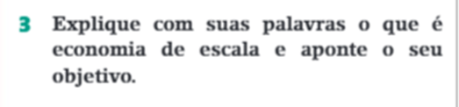_________________________________________________________________________________________________________________________________________________________________________________________________________

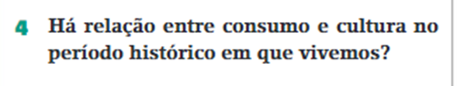___________________________________________________________________________________________________________________________________________________________________________________________________________________________

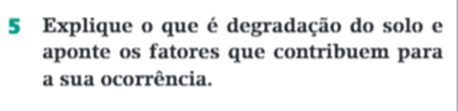

___________________________________________________________________________________________________________________________________________________________________________________________________________________________

6. O que é consumismo?

___________________________________________________________________________________________________________________________________________________________________________________________________________________________

7. Como podemos consumir de maneira consciente?

___________________________________________________________________________________________________________________________________________________________________________________________________________________________

8. Como é causada a degradação do solo?

___________________________________________________________________________________________________________________________________________________________________________________________________________________________

9. Por que a água na atualidade é considerada o “ouro” do século XXI?

___________________________________________________________________________________________________________________________________________________________________________________________________________________________

10. Use sua criatividade e faça um desenho para mostrar a importância de cuidar do nosso planeta. O desenho deve ser realizado no pedaço da cartolina que está junto com a apostila. Vai ser exposto na escola. Lembrar de colocar o nome.

**Escola Municipal de Ensino Fundamental Arnaldo Francisco dos Santos.**

**Galvão SC ______de _________________2021**

**Professora: Silvana Grigolo Ferreira.**

**Disciplina de Ciências**

**Aluno(a)...................................................................................9º ano.**

**ATIVIDADES 9ª ANO.**

**ESTADOS FÍSICOS DA MATÉRIA**

A matéria pode ser encontrada em três estados: **sólido, líquido e gasoso**. O que determina o estado em que a matéria se encontra é a proximidade das partículas que a constitui. Essa característica obedece a fatores como:

**Força de Coesão**: faz com que as moléculas se aproximem umas das outras.

**Força de Repulsão**: faz com que as moléculas se afastem umas das outras.

Esses estados de agregação da matéria também são chamados de *estados físicos da matéria.*

**Importante:** O volume, a densidade e a forma de um composto, podem variar de acordo com a temperatura, que determina a mudança de um estado físico.

A matéria pode se encontrar nos estados:

**Sólido:** Nesse estado físico da matéria, as moléculas se encontram muito próximas, sendo assim possuem **forma fixa, volume fixo** e não sofrem compressão. As forças de atração (coesão) predominam neste caso. Um exemplo é um cubo de gelo, as moléculas estão muito próximas e não se deslocam, ao menos que passe por um aquecimento.

**Líquido:** Aqui as moléculas estão mais afastadas do que no estado sólido e as forças de repulsão são um pouco maiores. Os elementos que se encontram nesse estado, possuem **forma variada, mas volume constante.** Além destas características, possuem facilidade de escoamento e adquirem a forma do recipiente que os contém.

**Gasoso:** O movimento das moléculas nesse estado é bem maior que no estado líquido ou sólido. As forças de repulsão predominam fazendo com que as substâncias **não tomem forma e nem volume constante**. Se variarmos a pressão exercida sobre um gás, podemos aumentar ou diminuir o volume dele, sendo assim, pode-se dizer que sofre compressão e expansão facilmente. Os elementos gasosos tomam a forma do recipiente que os contém.

ATIVIDADES

1- Explique o que é força de coesão e de repulsão.

……………………………………………………………………………………………………………………………………………………………………………………………………………………………………………………………………………………………………………………………..

2- Qual componente é fundamental para ter mudança de um estado físico?

………………………………………………………………………………………………..

3- Crie uma historinha a partir das imagens abaixo.

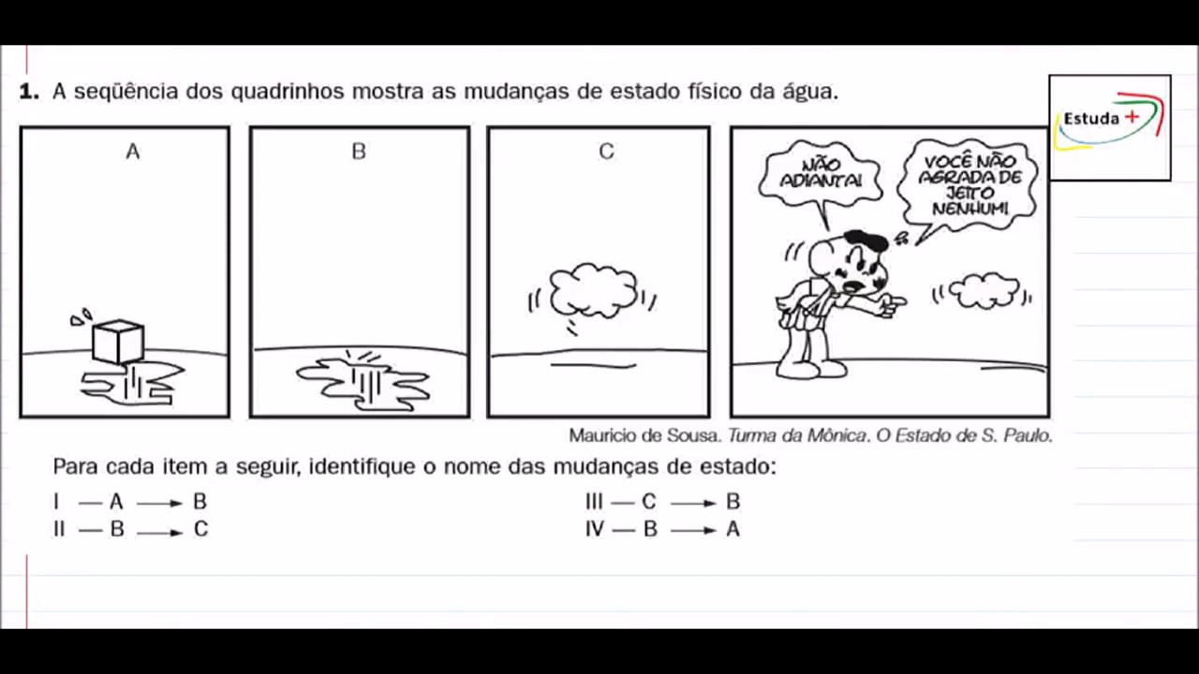

………………………………………………………………………………………………………………………………………………………………………………………………………………………………………………………………………………………………………………………………………………………………………………………………………………………………………………………………………………………………………………………………………………………………………………………………………………………………………………………………………………………………………………………………………………………………………………………………………………………………………………

**Escola Municipal de Ensino Fundamental “Arnaldo Francisco dos Santos”**

**Galvão/SC, ____ de ___________________ de 2021.**

**Professora: Rose Ester Miglioretto.**

**Aluno(a):________________________________________Turma: 9º ano.**

**Componente Curricular: Língua Portuguesa.**

**Observe atentamente a fotorreportagem a seguir:**

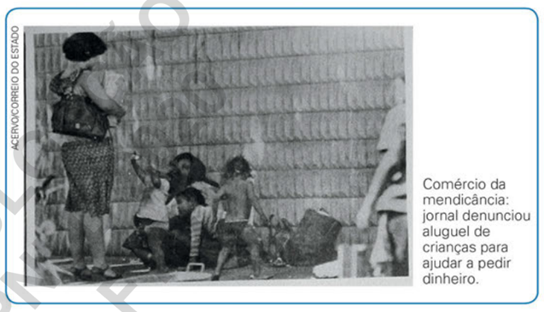

**Agora responda:**

1- Observando a foto acima, faça uma descrição detalhada de tudo que você consegue ver nela.

R:...............................................................................................................................................................................................................................................................

2- Essa foto acompanhou uma reportagem de agosto de 1979 que, à época, relatou aos leitores um tipo de mendicância praticado na região central de Campo Grande (MG). A matéria trouxe o seguinte título: “CRIANÇAS DE ALUGUEL”, NOVA FÓRMULA PARA FAVORECER A MENDICÂNCIA PROFISSIONAL.

a) Como você interpreta as expressões “criança de aluguel” e “mendicância profissional”?

R:...............................................................................................................................................................................................................................................................

b) Ao ler o título, que visão você acha que o leitor passa a ter da cena retratada?

R:..........................................................................................................................................................................................................................................................................

c) De que maneira um título pode conduzir a leitura e interpretação de um texto jornalístico?

R:..........................................................................................................................................................................................................................................................................

3- A fotografia é um recorte da realidade, ou seja, a imagem retratada é parte de uma cena, de um lugar, de um contexto selecionado pelo fotógrafo para ser registrado. Por que a fotografia, apesar de ser um instante da realidade, possui tanta força expressiva? Explique sua resposta.

R:.................................................................................................................................................................................................................................................................................................................................................................................................................

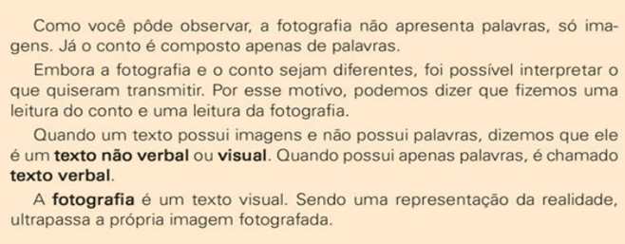

**Conversa entre textos:**

Observe o cartaz a seguir que ilustra uma notícia de 7 de julho de 2018 sobre uma campanha realizada na cidade de Dourados (MS) sobre o mesmo tema.



**Responda:**

1- Qual é o objetivo dessa campanha?

R:................................................................................................................................................................................................................................................................................................................................................................................................................

2- Descreva as imagens que ilustram o cartaz da campanha, considerando o primeiro plano e o plano de fundo.

R:................................................................................................................................................................................................................................................................................................................................................................................................................

3- De acordo com o texto da campanha, a atitude de dar esmola “perpetua o ciclo da pobreza”. O que você pensa sobre isso?

R:................................................................................................................................................................................................................................................................................................................................................................................................................

4- Considerando o tempo decorrido entre a publicação da reportagem e da foto que a acompanha (agosto de 1979) e a data de lançamento de uma campanha de trata do combate à mendicância (julho de 2018), em Mato Grosso do Sul, responda:

a) O que é possível inferir sobre o problema da “mendicância” nesse estado?

R:................................................................................................................................................................................................................................................................................................................................................................................................................

b) Esse problema é específico de um estado ou se estende aos demais estados brasileiros? Explique.

R:................................................................................................................................................................................................................................................................................................................................................................................................................

**“Escola Municipal de Ensino Fundamental “Arnaldo Francisco dos Santos”.**

**Galvão/SC, ____ de ___________________ de 2021.**

**Professor: Samuel Moschen.**

**Aluno (a):_______________________________________ Turma: 9º ano**

**Disciplina: História.**

**A República Velha**

De 1889 a 1930, vigorou a chamada República Velha, que pode ser dividida, para melhor compreensão, em República da Espada, em que os militares governaram, e República Oligárquica ou República do Café, em que a vida política do país foi dominada pelos grandes proprietários rurais, dentre os quais se destacavam os fazendeiros de café dos estados de São Paulo, de Minas Gerais e do Rio de Janeiro.

1. O período que se estende de 1889 a 1930 é chamado de ____________________. Podemos dividir esse período em duas fases: a _________________________ e a _________________________ ou ______________________________.
2. 0 período republicano compreendido pelos governos __________ é chamado de República da Espada.
3. O período republicano compreendido pelo domínio dos _________________________ é chamado de República Oligárquica ou República do Café.

**República da Espada**: governos militares de Deodoro da Fonseca e Floriano Peixoto (1889-1894).

***Primeiras medidas do governo republicano:***

* Rui Barbosa foi nomeado ministro da Fazenda e Benjamin Constant, ministro da Guerra;
* Expulsão do Brasil de dom Pedro II e da família real;
* Transformação das províncias em estados (federalismo);
* Separação entre Igreja e Estado;
* Instituição do casamento civil e do registro de nascimento;
* Naturalização de estrangeiros;
* Escolha da bandeira republicana;
* Convocação da Assembleia Constituinte para elaborar uma nova Constituição, que instituísse o regime republicano, federativo e presidencialista.

***0 Brasil passava por muitos problemas, entre os quais podemos citar:***

* As dívidas que o antigo governo havia deixado; o dinheiro gasto com a indenização paga aos senhores pela emancipação dos escravos;
* O crescimento da dívida externa;
* O desemprego gerado pela emancipação dos escravos, sem nenhum plano social;
* O desenvolvimento desordenado das cidades, com o aumento do número de imigrantes e de ex-escravos.

1. Quais foram os presidentes militares da república da Espada?

___________________________________________________________ .

1. Marque o que ***NÃO*** foi medida tomada pelo governo no início da República:
2. ( ) Rui Barbosa foi nomeado ministro da Fazenda.
3. ( ) Benjamin Constant foi nomeado ministro da Guerra.
4. ( ) Expulsão do Brasil de dom Pedro II da família Real.
5. ( ) Transformação das províncias em estados (federalismo).
6. ( ) Separação entre Igreja e Estado.
7. ( ) União entre Igreja e Estado, pelo beneplácito.
8. ( ) Instituição do casamento civil e do registro de nascimento.
9. ( ) Naturalização de estrangeiros.
10. ( ) Escolha da bandeira republicana.
11. ( ) Abolição total da escravatura.
12. ( ) Convocação da Assembleia Constituinte para elaborar uma nova Constituição.

.

**Escola Municipal de Ensino Fundamental “Arnaldo Francisco dos Santos”**

**Galvão/SC, ____ de _________________________ de 2021.**

**Professora: Rubieli Aparecida Garbin**

**Aluno(a):_______________________________________Turma: 9º ano**

**Disciplina: Ensino Religioso**

**DIREITOS HUMANOS**

Os direitos humanos consistem em [direitos naturais garantidos a todo e qualquer indivíduo](http://www.stf.jus.br/portal/cms/verNoticiaDetalhe.asp?idConteudo=100515), e que devem ser **universais**, isto é, se estender a pessoas de todos os povos e [nações](https://www.politize.com.br/estado-pais-nacao-diferencas/), independentemente de sua classe social, etnia, [gênero](https://www.politize.com.br/vamos-falar-sobre-genero/), nacionalidade ou [posicionamento político](http://www.politize.com.br/correntes-de-pensamento-politico/).

[Segundo a Organização das Nações Unidas (ONU)](http://direitoshumanos.gddc.pt/IPAG1.htm), os direitos humanos são “*garantias jurídicas universais que protegem indivíduos e grupos contra ações ou omissões dos governos que atentem contra a dignidade humana*”. São exemplos de direitos humanos o **direito à vida**, direito à **integridade física**, direito à **dignidade**, entre outros.

**DECLARAÇÃO UNIVERSAL DOS DIREITOS HUMANOS**

A Declaração Universal dos Direitos Humanos é um documento que delimita os direitos fundamentais do ser humano. Foi estabelecida em 10 de dezembro de 1948 pela [Organização das Nações Unidas](https://brasilescola.uol.com.br/geografia/onu.htm) **(**[ONU](https://brasilescola.uol.com.br/geografia/onu.htm)**)**.

A finalidade do documento, além de marcar um novo caminho em oposição aos conflitos da Segunda Guerra Mundial, foi de promover a organização de princípios uniformes sobre a paz e a democracia, bem como o fortalecimento dos Direitos Humanos.

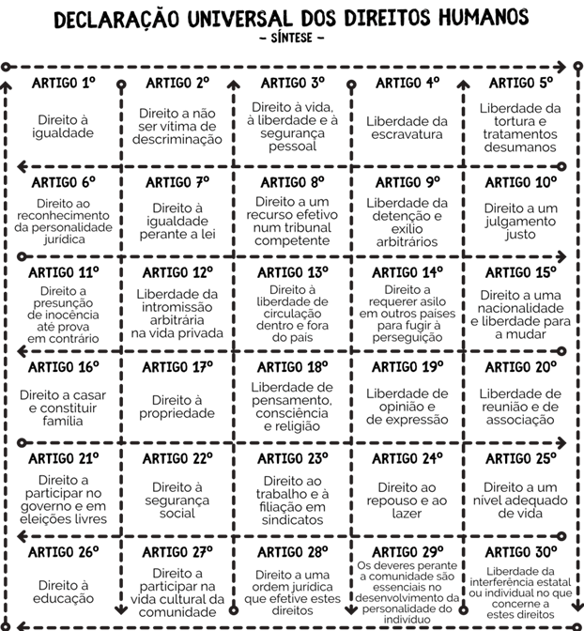

**ATIVIDADE**

1-Leia os 30 artigos da Declaração Universal dos Direitos Humanos.

2-Para você, quais são os artigos mais importantes da declaração? Escolha 10 e copie abaixo.

_________________________________________________________________________________________________________________________________________________________________________________________________________________________________________________________________________________________________________________________________________________________________________________________________________________________________________________________________________________________________________________________________________________________________________________________________________________________________________________________________________________________________________________________________________________________________________________________________________________________________________________________________________________________________________________________________________________________________________________________________________________________________________________________________________________________________________________________________________________________________________________________________________________________________________________________________________________________________________________________

**3-**Escolha 1 dos artigos e represente-o através de um desenho, não esqueça de escrever qual foi o artigo.

|  |
| --- |
| **ARTIGO_____________________________________________________________________________________________________________________________________________________________________________________________________________________________________________________________** |

**Escola Municipal de Ensino Fundamental “Arnaldo Francisco dos Santos”**

**Galvão/SC, ____ de _________________________ de 2021.**

**Professora: VILMA LAUX BETT**

**Aluno(a):_______________________________________ Turma: 9º ano**

**Componente Curricular: ARTE**

HISTÓRIA DA ARTE

PÓS IMPRESSIONISMO

Copie em seu caderno

O **pós-impressionismo** foi uma tendência nas artes que ocorreu na França no final do século XIX e início do XX.

Esse movimento inovador começa a despontar em 1880 e permanece até o surgimento do Cubismo, em 1907. Essa corrente organiza-se de maneira espontânea, inspirando-se e ao mesmo tempo confrontando o chamado impressionismo.

**Principais características do pós-impressionismo**

* Subjetivismo humano, emocional e sentimental;
* Liberdade cromática;
* Valorização da luz e textura;
* Técnica pontilhista;
* Valorização de temas do cotidiano;
* Bidimensionalidade em detrimento da perspectiva.

**Artistas importantes do pós-impressionismo**

**Paul Cézanne (1839-1906)**

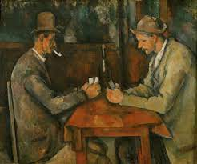

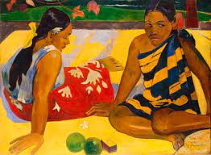**Paul Gauguin**

**Vincent van Gogh (1853-1890)**

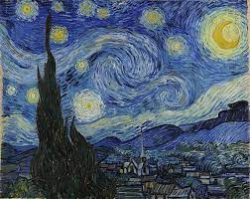

**Escola Municipal de Ensino Fundamental “Arnaldo Francisco dos Santos”.**

**Galvão/SC, _____ de_______________ de 2021.**

**Professora: Lidiane Artuso de Almeida**

**Aluno(a): __________________________________Turma: 9º ano**

**Componente Curricular: Matemática**

**NÚMEROS IRRACIONAIS (página 19 do livro didático)**

**Um número é considerado irracional quando ele é infinito não periódico;**

**Ex: 1:7**

**1 dividido pra 7= 0,142857142857… ( infinito não periódico, os números após a vírgula não se repetem.**

**Então vamos lá efetue as divisões a seguir na apostila:**

1. **11:7**
2. **223:13**
3. **79:14**
4. **85:19**
5. **7: 13**
6. **8:17**
7. **23:21**
8. **101:19**
9. **19:23**
10. **16:14**
11. **197:21**

**RAIZ QUADRADA**

**UMA RAIZ É CONSIDERADA RAIZ QUADRADA EXATA: QUANDO O MESMO NÚMERO SE REPETE 2 VEZES, OU SEJA, ELE VEZES ELE MESMO:**

**CHAMADO AO QUADRADO**

**EX:**

$\sqrt{25=5}$**POIS 5X5=25 OU 5²**

**ENCONTRE AS RAÍZES DOS SEGUINTES NÚMEROS:**

$\sqrt{100}$

$\sqrt{81}$

$\sqrt{121}$

$\sqrt{49}$

$\sqrt{16}$

$\sqrt{144}$

$\sqrt{169}$